Ingrédients : - 250 gr de farine
125 gr de beurre
125 gr de sucre
1 œuf
1 grosse pincée de sel
De la vanille, colorant au choix
1 cc de levure chimique
Cannelle
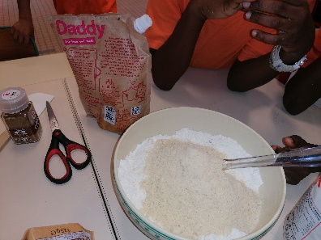
Préparation :

- Préchauffe le four
à 180°C

2) Mélange la farine, le 3) Ajoute le beurre en
sucre, le sel et la levure petits morceaux,
+ les épices mélange

4) Ajoute l’œuf et mélange 5) Étale la pâte sur ½ cm 6) Découpe les biscuits à
à la main puis mets au frais l’aide d’un emporte-pièces
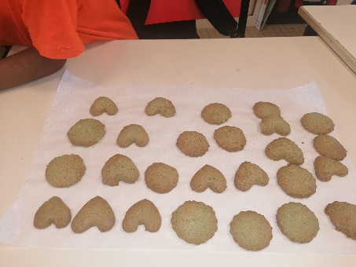
(1h minimum)

Difficulté : Très facile | Appréciation :

